|  |  |
| --- | --- |
| 請解開下列四道謎題，**世界人權宣言**就是你們解開謎題的最好指引。 | 只需要填寫人權宣言的**編號。** |
| **謎題1**  網紅小玉設立網站，**蒐集名人網路上的照片、影片**，**利用深偽技術**，製作名人的**不雅影片**，並且將這些不雅影片**傳給網站的會員**，利用這個方法賺錢。 | 請回答：  小玉的行為，可能侵害了被害人哪些權利？ |
| **謎題2**  溫約瑟先生利用GoogleMap與網路資料，製作了「中國人民解放軍基地及設施」網站，標註了1600處中國軍隊的駐防地點，**互動地圖已經有超過100萬人次的瀏覽**，溫約瑟在訪問中表示，他是一個軍事迷，很高興可以**透過他的創作，讓更多人關心國防議題**，一起為保衛國家而努力。 | 請回答：  溫約瑟是利用網路**行使哪些人權公約保障的權利**？ |
| **謎題3**  2022年5月，因為疫情延燒，全台灣有許多中小學改為**線上教學**，雲林土庫圖書館館長在臉書上感嘆地說，除了需要**充足的電腦、網路設備，還需要有大人的引導**，否則許多資源匱乏的孩子，就會因為**數位落差**，而無法在線上教學期間，好好學習。 | 請回答：  因為網路、電腦所造成的**數位落差**，可能會傷害學生的那些權利？ |
| **謎題4**  網路詐騙無層出不窮，刑事局指出，近來有許詐騙集團透過網路招攬台灣人前往柬埔寨工作，一旦到達當地，就會**沒收手機、護照，限制人身自由，被要求從事各種網路詐騙工作，一旦不從，即可能遭受虐待**。 | 請回答：  這些被騙至柬埔寨的被害人，可能有哪些**權利遭受侵害**？ |

**網路世界，有許多不為人知的謎題，就待你解謎……**

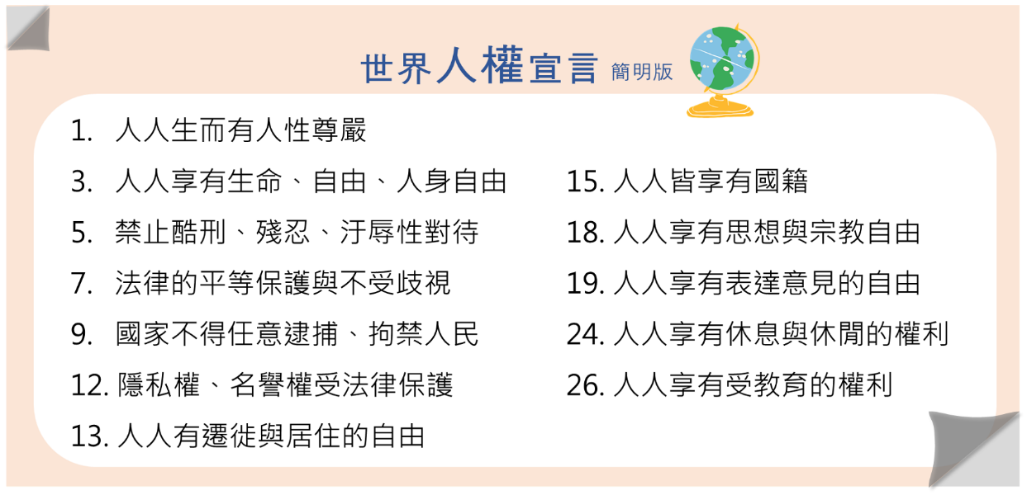

**班級：( ) 小組座號：( )**